**УДК 303.09**

**МРНТИ 14.35.07**

**В.И. Цой**

Инновационный Евразийский университет, Казахстан

(e-mail: [ipkm@mail.ru](mailto:ipkm@mail.ru))

**Функциональная модель развития страны –**

**системное основание моделирования образовательной и профессиональной деятельности**

**Аннотация**

*Основная проблема:* В условиях рыночной неопределённости, пандемии коронавируса, отсутствия в Казахстане официально артикулированной национальной идеи, национальных интересов и идеологии всё отчётливей осознаётся проблема адекватного самоопределения субъектов образовательной и профессиональной деятельности из-за отсутствия функциональной модели развития страны – важнейшего условия моделирования, предвидения и предупреждения нежелательных последствий.

*Цель:* обоснование логических методов построения функциональной модели развития страны для моделирования, предвидения и предупреждения нежелательных последствий в образовательной и профессиональной деятельности.

*Методы:* онтологический принцип генетически содержательной логики, метод восхождения от абстрактного к конкретному, умозрительный язык схематических изображений мысли и язык методологической теории деятельности.

*Результаты, их значимость:* в результате анализа основных идей Гераклита, Платона, Аристотеля, Канта, Гегеля в качестве исходного основания рассуждения было принято абстрактное понятие Нечто. Из этого понятия в логике ВАК была выведена модель функционально-системного объекта. Из данной модели, используемой в качестве исходной «клеточки», с применением метода восхождения от абстрактного к конкретному и языка схематических изображений последовательно были выведены модели становления и функционирования цивилизации, а также модель развития страны. Конструктивную основу моделей составляет единый механизм функционального совмещения формы и морфологии, что обусловливает их подобие и непротиворечивость. Появляется возможность создания банка соизмеримых и совмещаемых деятельностных модулей разного масштаба, соответствующего моделирования и гармонизации образовательной и профессиональной деятельности.

Предлагается рассматривать принцип генезиса, метод восхождения от абстрактного к конкретному, умозрительный язык схематических изображений мысли, функционально-системный объект и модель развития страны в качестве базовых методологических инструментов в аналитической, педагогической и управленческой деятельности. Модель развития страны рекомендуется к использованию в качестве средства построения бескризисных систем деятельности.

Зримые функционально-системные модели – необходимая конструктивная предпосылка неслучайного схематического и сценарного моделирования ситуаций образовательной и профессиональной деятельности. Достаточной же предпосылкой является приобретение субъектами соответствующих рефлексивно-мыслительных способностей к самоопределению, самоорганизации, самонормированию, а также организационно-коммуникативных, схемотехнических и согласовательных способностей.

*Ключевые слова:* методы, функция, форма, морфология, схематизация, система, модель, деятельность.

**Введение**

Современная ситуация в мире характеризуется высокой степенью неопределённости практически во всех сферах. Основным источником неопределённости является мыслительная деятельность ключевых субъектов (аналитиков, управленцев и педагогов), предопределяющих принятие стратегических решений. От них зависит качество и эффективность разрабатываемых нормативных правовых актов и государственных решений, развитие образования, экономики и социальной сферы. Очевидно, что основная ответственность за формирование целостного мировоззрения, личностного, гражданского и профессионального самоопределения человека, формирование интеллектуальных и профессиональных способностей субъектов всех сфер, в том числе аналитиков и государственных служащих, лежит на педагогических работниках всех ступеней образования. Можно сказать, что педагогические работники страны являются её неформальными управленцами. С другой стороны, для адекватного педагогического самоопределения требуются логические модели функционально-системного взаимодействия всех субъектов профессиональной деятельности. Модели должны демонстрировать причинно-следственные связи между всеми сферами, позволять предвидеть возможные затруднения, проблемы и моделировать последствия принимаемых в различных условиях решений [1].

Как показывает анализ аналитических, управленческих, экономических текстов, в частности, нормативных правовых актов, вопрос о качестве системного анализа ситуаций, функционально-логическом и прозрачном моделировании, гармонизации образовательной и профессиональной деятельности практически не ставится [2, 3, 4]. До тех пор, пока большинство общественных деятелей, педагогов, аналитиков и государственных служащих будет оперировать неоднозначными терминами и декларативными текстами, будет продолжать использовать в мышлении формальный, количественно-цифровой подход, не будут моделировать последствия принимаемых решений, высокий уровень неопределённости социально-экономической ситуации в стране будет сохраняться.

**Материалы и методы**

В качестве образца исходного материала для построения модели эффективной страны в исследовании рассмотрена Концепция развития государственного управления в Республике Казахстан до 2030 года: построение «человекоцентричной» модели – «Люди прежде всего», принятая 26 февраля 2021 года. В ней признаются «неэффективность расходования бюджетных средств, дублирование функций на всех уровнях управления, необходимость формирования моделей принятия решений, основанных на активном участии гражданского общества в управлении государством». В качестве проблемных зон указываются такие негативные явления, как «отсутствие должного взаимодействия между гражданами и государством; функции государственного аппарата не ориентированы на потребности населения и бизнеса; происходит подмена понятий: государственные органы осуществляют не государственные функции, направленные на реализацию потребностей человека, а административные функции, направленные на «поддержание» деятельности самих государственных органов» и другое.

Приведенные принципы развития государственного управления («cлышащее государство», «эффективное государство», «подотчетное государство», «профессиональное государство» и «прагматичное государство») не подтверждены конкретными моделями и механизмами их реализации. В целом, нормативный текст Концепции имеет декларативный характер, не содержит ответов на конкретные вопросы практики – как реализовать данные принципы, какими должны быть деятельность и взаимодействие должностных лиц государственных органов?

Другой типичный образец аналитической и управленческой практики состоит в использовании количественно-цифрового подхода. К примеру, 27 мая 2021 г. Премьер-министр Аскар Мамин отметил, что «на реализацию Дорожной карты занятости в текущем 2021 году выделено 300 млрд тенге, будет создано 35,6 тыс. рабочих мест, в том числе свыше 20 тыс. постоянных рабочих мест».

Бывший президент Казахстана Назарбаев Н.А. 28 апреля 2021 года объявил, что «за годы независимости ВВП страны на душу населения увеличился в 13 раз. После развала Советского Союза у нас по Казахстану остановилось 1500 предприятий, и безработица составила два миллиона человек. И тогда, когда мы смотрели, 47,5 процента населения жили ниже черты бедности. Сегодня — ниже 10 процентов. То есть это сопоставимо с бедностью в любой развитой стране. А безработица сократилась в три раза — до 4,5 процента».

Экономист Меруерт Махмутова, эксперт Центра анализа общественных проблем констатировала, что «несмотря на существование Программ индустриально-инновационного развития и пятилетних планов, четкой информации о том, как они реализуются, нет. Мы видим, что 70 процентов нашего экспорта по-прежнему составляет сырье, а это значит, что у нас очень мало готовой продукции. Если бы эти программы были реализованы, Казахстан был бы в числе самых развитых стран» [5].

Как видим, в данных типичных образцах констатируются либо плановые показатели, либо количественные результаты деятельности страны без постановки глубинных проблем, определения качественных причин неудач и достижений, что обусловлено неопределённостью либо отсутствием однозначных критериальных моделей анализа и оценки ситуаций, соответствующего моделирования последствий принимаемых решений.

В настоящем исследовании использованы онтологический принцип генетически содержательной логики, метод восхождения от абстрактного к конкретному (ВАК), умозрительный язык схематических изображений мысли (ЯСИ), метод работы с текстом и язык методологической теории деятельности [6].

**Результаты**

Руководствуясь принципом генетически содержательной логики, построению модели развития страны должно предшествовать обоснование исходного основания, начальной точки рассуждения [1, 4]. С целью определения исходного основания были проанализированы следующие основные идеи признанных философов [7, 8, 9, 10]:

- Пифагор – всё есть число, монада; точка – всеобщее первоначало; предметы становятся совершенными только в единстве со своими противоположностями;

- Гераклит – всё течет, все изменяется; логос объединяет противоположные начала, приводит мироздание к порядку;

- Платон – движущее начало всего – вечная и неизменная идея идей; всякая вещь имеет свою идею; реальные образцы по-разному уподобляются своей идее, потому что игнорируют идею идей; всё циклично; всё в мире двойственно;

- Аристотель – всякая вещь имеет форму и материю; всё движется по спирали; всё в природе представляет собой части единого целого;

- Архимед – дайте мне точку опоры, и я переверну весь мир;

- Кант – теоретическое познание возможно лишь относительно явлений, но не относительно «вещи в себе», этой непознаваемой основы чувственно ощущаемых и рассудочно мыслимых предметов;

- Гегель – истина не в неподвижном бытии, а в процессе; в основе движения материи лежит абсолютная идея, метод ВАК; а[бсолютная идея](https://ru.wikipedia.org/wiki/%D0%90%D0%B1%D1%81%D0%BE%D0%BB%D1%8E%D1%82%D0%BD%D0%B0%D1%8F_%D0%B8%D0%B4%D0%B5%D1%8F) имеет содержанием себя самое как бесконечную форму, ибо она вечно полагает себя как другое и опять снимает различие в тождестве полагающего и полагаемого; мир – развитие абсолютной идеи; в чистом мышлении мысль развёртывается из неё самой; метод – объективная форма внутреннего самодвижения морфологии объекта; мышление должно уподобляться объектному бытию; действительность в постоянном развитии; «вещь в себе» (Канта) конкретизируется тремя взаимосвязанными функциями: «для иного», «для себя» и «для-в-себе».

В результате анализа философских тезисов в качестве исходного основания было использовано абстрактное понятие Нечто – абстрактная единица реальности, бытия, потенциально существующая и проявляемая из небытия, «ничто» [11, с. 96-97]. Согласно Анисимову О.С., Нечто – единица, организованность, имеющая механизм поддержания соответствия между формой и морфологией при неизменности или изменяемости формы. Способы бытия Нечто определяются либо принципом «внешнее для внутреннего» («в-себе» бытие), либо принципом «внутреннее для внешнего («для-иного» бытие), либо «внутреннее для внешнего с сохранением внутреннего» («для-себя» бытие), либо «внешнее для внутреннего с изменением внутреннего» («для-в-себе» бытие) [12].

Для изображения скрытых в философских тезисах рациональных мыслеформ применены простейшие графические знаки языка схематических изображений: точка, стрелка, цикл, кружок [2]. Данные знаки содержат следующие значения:

- точка – Нечто, «вещь в себе», всё, идея;

- стрелка – изменение, движение, направление, функция, процесс; сплошная и пунктирная стрелки означают проявленное и непроявленное бытие функции, процесса;

- цикл – функционирование (воспроизводящийся цикл), деградация (сокращающийся цикл), развитие (расширяющийся цикл);

- окружность – форма;

- кружок затушёванный – морфология.

На рисунке 1 представлено раскрытие функционального потенциала Нечто («вещи в себе») и выведение в логике ВАК модели функционально-системного объекта.

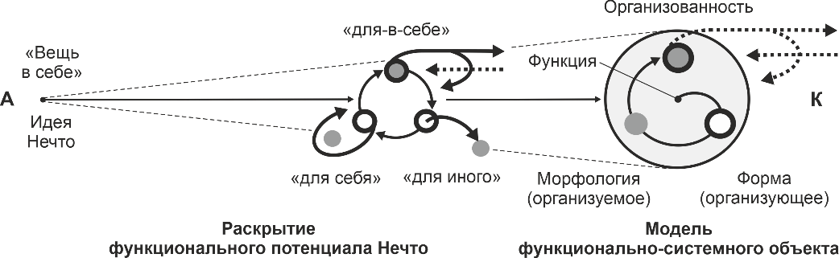

Рисунок 1 – Раскрытие функционального потенциала Нечто («вещи в себе»)

Нечто изображено самой абстрактной формой (точкой) и совмещает в себе «идею идей» Платона, понятие «всё», «вещь в себе» Канта. Абстрактная функция Нечто, функциональный потенциал «вещи в себе» конкретизируется циклом функций: «для иного», «для себя», «для-в-себе» Гегеля. Данный функциональный потенциал содержится во всяком реальном объекте и проявляется в виде формы, морфологии и их совмещённого состояния – организованности.

Функция «для иного» обозначена стрелкой, прочитываемой как выведение морфологии из формы. Функция «для себя» обозначена стрелкой, прочитываемой как присвоение морфологии формой. Форма выполняет организующую, предопределяющую функцию по отношению к морфологии, которая является организуемой. В результате совмещения формы и морфологии образуется организованность, «вещь в себе» с функцией «для-в-себе», означающей готовность «вещи» вступать во взаимодействие с аналогичной иной «вещью». Функция «для-в-себе» совмещает функции «для иного» и «для себя» и изображается соответственно двумя стрелками. Три функции – «для иного», «для себя» и «для-в-себе», образуют функциональную целостность Нечто («вещи в себе») или объекта.

Под объектом понимается «Нечто, обладающее организованностью по критериям системности, целостности на основе подчинения частей одному и тому же основанию» [6, с. 160]. Системность объекта предполагает наличие механизма реализации функций самоорганизации, самообеспечения, устойчивого воспроизводства и развития его функциональной целостности в изменяемых условиях (адекватного совмещения формы и морфологии) [12, 13].

Для объекта свойственны четыре типовые стадии бытия: становление, функционирование, развитие и деградация (рисунок 2). На первой стадии (становление) формируется первичная функциональная форма (программа бытия) объекта. На второй стадии (функционирование) происходит формирование функциональной целостности объекта, а именно, циклически воспроизводятся процессы присвоения функциональной формой морфологии извне («для себя») и последующего её выведения из формы («для иного»). Тем самым происходит устойчивое воспроизводство бытия объекта как организованности путём периодического совмещения и рассовмещения формы и соответствующей морфологии. В зависимости от степени самоорганизации объект остаётся либо в состоянии устойчивого функционирования, воспроизводства функциональной целостности, либо, трансформируясь, переходит в стадию развития или деградации.

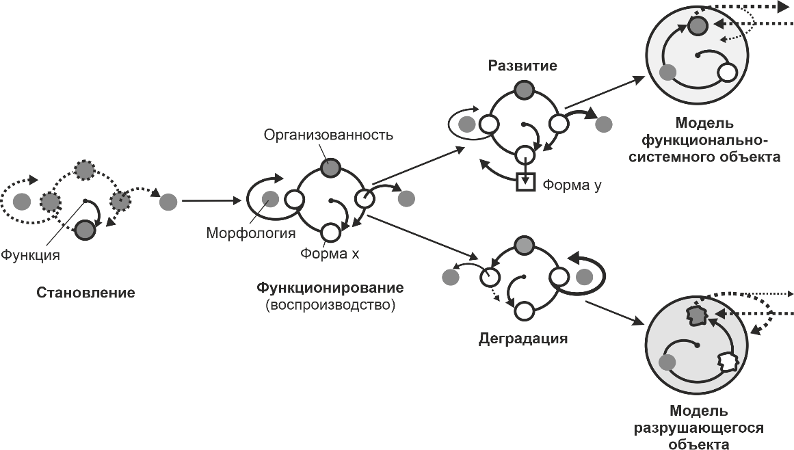

Рисунок 2 – Типовые стадии бытия объекта

Развитие обусловливается благодаря дополнительному раскрытию внутреннего потенциала объекта, обеспечивающего совершенствование существующей или построение качественно новой функциональной формы бытия. В случае неизменяемости объекта, утраты системных качеств саморазвития и уменьшения заимствуемой из внешней среды морфологии происходит его постепенная деградация, переходящая в окончательное разрушение.

Стадии воспроизводства, деградации или развития объекта отличаются степенью сбалансированности процессов присвоения морфологии «для себя» и выведения её «для иного». На рисунке это демонстрируется толщиной стрелок: если на стадии устойчивого функционирования, воспроизводства толщина стрелок, обозначающих присвоение и выведение морфологии, одинакова, то на стадии развития толщина стрелок, обозначающих выведение морфологии, больше толщины стрелок, обозначающих её присвоение. Соответственно, на стадии деградации картина обратная – толщина стрелок, обозначающих выведение морфологии, меньше толщины стрелок, обозначающих её присвоение.

Таким образом, всякий воспроизводящийся объект встречается с ценностной и логической дилеммой – изменяться по траектории развития или по траектории деградации. Развитие объекта предполагает опережающее раскрытие внутреннего потенциала (внутренней морфологии) и построение соответствующей формы его реализации (выведения морфологии). Соответственно в развитии ценность создания формы для раскрытия внутреннего потенциала и выведения морфологии «для иного» преобладает над ценностью создания формы присвоения извне необходимой морфологии «для себя». В деградации ценности имеют обратный характер – преобладает ценность самосохранения формы потребительского бытия объекта за счёт внешней морфологии. На рисунке разные ценностные ориентации обозначены направлениями стрелок: развитие – по часовой стрелке, деградация – против.

Все объекты природного мира не вечны и полный типовой цикл существования каждого из них включает стадии последовательного возникновения, становления, функционирования, развития, деградации и исчезновения. Наибольшей динамикой бытия обладают объекты живой природы, органические соединения флоры и фауны. Для них свойственно системно организованное, воспроизводящееся бытие, постоянное изменение, совершенствование и развитие, основанные на преобладании принципа «для иного» над принципом «для себя». В результате, без учёта влияния человека, при временности бытия, но благодаря функционально-системным качествам живых организмов растительного и животного мира, наблюдается их взаимообогащение, размножение и бесконечное увеличение биологического разнообразия согласно принципу «для-в-себе». Отсюда следует вывод, что функционально-системный объект – это функционально целостный объект, обладающий организованностью и механизмом устойчивого воспроизводства, развития и реализации главной функции (предназначения) в изменяемых условиях. Под изменяемыми условиями понимаются механизмы совмещения и рассовмещения формы и морфологии всех объектов окружающей среды [1].

Эффективность бытия функционально-системного объекта определяется степенью соответствия его функции, формы и морфологии. Используя эффективность в качестве основного критерия оценки бытия, уточнены дефиниции типовых стадий существования объекта:

- становление – стадия формирования потенциала эффективности в приобретении, совмещении и рассовмещении формы и морфологии объекта, завершающаяся получением необходимого результата;

- функционирование – стадия реализации потенциала эффективности в приобретении, совмещении и рассовмещении неизменных формы и морфологии объекта, предполагающая воспроизводство необходимого результата;

- совершенствование – стадия реализации потенциала эффективности в приобретении, совмещении и рассовмещении модернизируемых формы и морфологии объекта, обеспечивающая воспроизводство необходимого результата;

- развитие (прогресс) – стадия увеличения потенциала эффективности в приобретении, совмещении и рассовмещении модернизируемых формы и морфологии объекта благодаря раскрытию и реализации внутреннего потенциала, обеспечивающего совершенствование существующей или построение качественно новой формы и повышение качества необходимого результата;

- деградация (регресс) – стадия уменьшения потенциала эффективности в приобретении, совмещении и рассовмещении формы и морфологии объекта вследствие неизменности формы, обусловливающая понижение качества необходимого результата, разрушение и исчезновение объекта.

На фоне данных различений приходится констатировать, что человеческая цивилизация пока не способна создавать законы социального бытия на основе системных принципов природной среды. В этой связи предлагается использовать в качестве базового основания, исходной «клеточки» построения социоприродного мира модель саморазвивающегося функционально-системного объекта (рисунок 2). Под построением социоприродного мира понимается, прежде всего, создание, а точнее выведение из функционально-системного объекта бескризисных, природоподобных систем деятельности – систем, обеспечивающих устойчивое функционирование и развитие, раскрытие и реализацию уникального человеческого потенциала.

В качестве примера представлено выведение из функционально-системного объекта в абстрактно-конкретных координатах функциональной модели развития страны (рисунок 3).

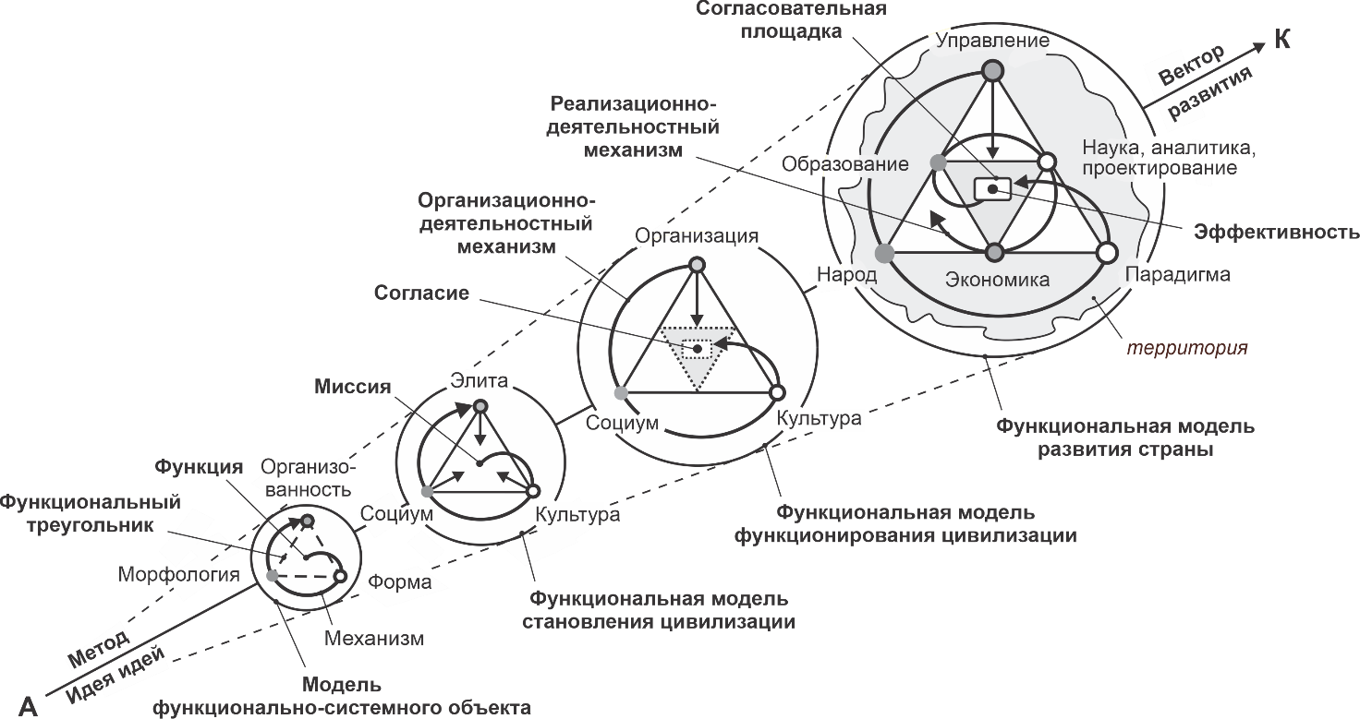

Рисунок 3 – Выведение функциональной модели развития страны

На первом шаге функционально-системный объект уточняется понятием цивилизации. Цивилизация – это общественная система, имеющая общий культурно-духовный код (идея миссии) и элиту (организованность), реализующая функцию организации совмещения потенциала социума (морфологии) и культуры (формы) [2]. Функциональная модель становления цивилизации предполагает выделение из социума элиты, владеющей общими культурными основаниями, имеющей организационный потенциал и определяющей миссию бытия цивилизации. Таким образом, функциональная целостность модели цивилизации формально рассредоточена следующим образом: культура выполняет функцию «для иного», социум – функцию «для себя», элита – функцию «для-в-себе».

На следующем шаге модель становления цивилизации трансформируется в модель функционирования. Эффективность функционирования обусловливается эффективностью создаваемого и реализуемого элитой организационно-деятельностного механизма раскрытия и мобилизации потенциала социума в отношении освоения культуры и обеспечения цивилизационной устойчивости, согласия.

Направления спиральных стрелок, обозначающих функциональные механизмы становления и функционирования цивилизации, имеют разную направленность: соответственно – по часовой, и против часовой стрелки.

В результате дальнейшего уточнения в логике ВАК модель цивилизации трансформируется в функциональную модель развития страны, имеющую организационно-деятельностный и расположенный в нём реализационно-деятельностный треугольник с соответствующими функциональными механизмами [13]. Функциональная целостность реализационно-деятельностного треугольника также рассредоточена. Согласно рисунку 3, образование (морфология) выполняет функцию «для себя», наука, аналитика и проектирование (форма) – функцию «для иного», экономика – функцию «для-в-себе».

Соотношения между треугольниками подобны соотношению формы и морфологии: организационно-деятельностный играет формальную, предопределяющую роль по отношению к реализационно-деятельностному, содержательному.

Направления спиральных стрелок, обозначающих организационно-деятельностный и реализационно-деятельностный механизмы, имеют разную направленность: соответственно – против и по часовой стрелке. В организационно-деятельностном механизме исходным, предопределяющим эффективность узлом по отношению к социуму и элите является культура (форма). В реализационно-деятельностном механизме предопределяющим узлом по отношению к науке, аналитике, проектированию, экономике является образование (морфология), поскольку именно формируемые в образовании профессиональные способности субъектов являются главным причинным фактором, обусловливающим эффективность любой деятельности.

В центре модели страны расположена согласовательная площадка – системообразующий центр общественного развития с функцией согласования точек зрения субъектов с использованием принятой парадигмы. Функция управления в модели страны состоит в организации согласования, координации и взаимодействия субъектов общественных организаций, культуры, образования, науки, аналитики, проектирования, управления и экономики.

Таким образом, страна – это цивилизационная общественная система, расположенная на территории с фиксированными границами, реализующая функцию обеспечения раскрытия, мобилизации и реализации потенциала народа, повышения качества его жизни путём согласования и организации функционально распределённой деятельности в рамках принятой культурной парадигмы.

Вектор развития страны в логике ВАК проходит через функциональные узлы: народ, согласовательная площадка, наука, аналитика и проектирование. Содержательно это означает, что за реализацию функции развития страны отвечают, главным образом, учёные, аналитики, проектировщики, изобретатели, инженеры-новаторы и другие профессионалы.

Функциональную модель развития страны рекомендуется использовать для дедуктивного выведения в логике ВАК подобных функциональных моделей развития других деятельностных единиц – региона, отрасли, корпорации, предприятия, департамента и т.д.

**Обсуждение**

Основные тезисы и выводы исследования были представлены и получили полное одобрение на II Евразийском аналитическом форуме, прошедшем с 9 по 19 ноября 2021 года в Москве по теме: «Аналитика устойчивого развития и безопасности Большой Евразии. Образ будущего: угрозы, вызовы и риски».

**Заключение**

В результате исследования сделаны следующие выводы.

Применение метода ВАК и умозрительного языка схематических изображений мысли позволило совместить базовые идеи признанных философов и последовательно построить модель раскрытия функционального потенциала Нечто («вещи в себе»), модель функционально-системного объекта и аналогичную модель развития страны. Даны уточнённые дефиниции типовых стадий существования объекта, в частности:

- функционирование – стадия реализации потенциала эффективности в приобретении, совмещении и рассовмещении неизменных формы и морфологии объекта, предполагающая воспроизводство необходимого результата;

- совершенствование – стадия реализации потенциала эффективности в приобретении, совмещении и рассовмещении модернизируемых формы и морфологии объекта, обеспечивающая воспроизводство необходимого результата;

- развитие (прогресс) – стадия увеличения потенциала эффективности в приобретении, совмещении и рассовмещении модернизируемых формы и морфологии объекта благодаря раскрытию и реализации внутреннего потенциала, обеспечивающего совершенствование существующей или построение качественно новой формы и повышение качества необходимого результата;

- деградация (регресс) – стадия уменьшения потенциала эффективности в приобретении, совмещении и рассовмещении формы и морфологии объекта вследствие неизменности формы, обусловливающая понижение качества необходимого результата, разрушение и исчезновение объекта.

Функционально-системный объект, основанный на принципе преобладания ценности формы над ценностью морфологии, обладает функциональной целостностью, организованностью и механизмом устойчивого воспроизводства, развития и реализации своей функции в изменяемых условиях. В этой связи он, как исходная «клеточка», а также выведенная из него модель развития страны имеют достаточные основания для использования в качестве средств построения бескризисных систем любой деятельности в масштабе страны, региона, отрасли, корпорации, предприятия. Все выводимые системы будут конгруэнтны друг другу по принципу формально-содержательного подобия и непротиворечивы, поскольку все их части будут подчинены единому основанию – механизму адекватного совмещения формы и морфологии и реализации функций самоорганизации, самообеспечения и развития функциональной целостности систем.

Появляется возможность создания банка соизмеримых и совмещаемых деятельностных модулей разного масштаба, соответствующего моделирования и гармонизации образовательной и профессиональной деятельности.

Предлагается рассматривать принцип генезиса, метод восхождения от абстрактного к конкретному, умозрительный язык схематических изображений мысли, функционально-системный объект, модель развития страны, а также уточнённые дефиниции типовых стадий существования объекта в качестве базовых методологических инструментов в аналитической, педагогической и управленческой деятельности.

**СПИСОК ИСПОЛЬЗОВАННЫХ ИСТОЧНИКОВ**

1 Свидетельство Республики Казахстан на объект интеллектуальной собственности № 21744 от 16.11.21 г.: Онтологические основания и функциональные модели общественных преобразований / Цой В.И.

2 Цивилизационная аналитика: понятийная парадигма. – М., 2017 – 132 с. Тематическое приложение к Аналитическому словарю. – М., 2015.

3 Анисимов О.С. Цивилизационные катастрофы и стратегическое мышление: Монография / Анисимов О.С. – М., 2006. – 465 с. – Энциклопедия управленческих знаний.

4 Цой В.И. Навигационные ориентиры инновационного евразийского мышления и взаимодействия / В.И. Цой, К.Т. Кусаинов, А.М. Федорук – Караганда, 2020 - 192 с.

5 <https://rus.azattyq.org/>

6 Философско-методологический словарь / Под общей редакцией О.С. Анисимова. Авторский коллектив ММПК. – М., 2021, 252 с.

7 Платон. Собрание сочинений: в 4-х т. Т. 2. – М., 1993.

8 Аристотель. Сочинения: в 4-х т. Т. 1. – М., 1976.

9 Кант И. Критика чистого разума. – М., 1974.

10 Гегель Г.В.Ф. Наука логики. Т 3. – М., 1972.

11 Гегель Г.В.Ф. Работы разных лет. В двух томах. Т.2. - М.: Мысль, 1971. (Философское наследие) - 630 с.

12 Анисимов, О. С. Методологический словарь для стратегов. В 2-х т. – М.: 2004.

13 Цой В.И. Инновационные методологические ориентиры системного мышления педагога: Монография / В.И. Цой – Павлодар: Инновационный Евразийский университет, 2021 – 172 с.

**REFERENCES**

1 Certificate of the Republic of Kazakhstan for the object of intellectual property No. 21744 dated 16.11.21: *Ontologicheskie osnovania i funkcionalnye modeli obhestvennyh preobrazovaniy /* Tsoy V.I. *[Tsoy V.I. Ontological foundations and functional models of social transformations]* [in Russian].

*2 Civilizacionnaia analitica: poniatiynaia paradigma* (2017). *[Civilizational analytics: a conceptual paradigm]*. Tematicheskoe prilogenie k Analitichescomu slovariy [Thematic appendix to the Analytical Dictionary]. Moscow [in Russian].

3 Anisimov O.S. (2006). *Civilizacionnye katastrofy i strategicheskoe myshlenie [Civilizational catastrophes and strategic thinking: Monografia]*. Encyclopedia of managerial knowledge [Enciclopedia upravlencheskih znaniy]. Moscow [in Russian].

4 Tsoy V.I., Kusainov K.T., Fedoruk A.M. (2020). *Navigacionnye orientiry innovacionnogo evraziyskogo myshlenia i vzaimodeiystvia [Navigational guidelines of innovative Eurasian thinking and interaction]*. Karaganda [in Russian].

*5* <https://rus.azattyq.org/>

6 Anisimov, O.S., avtorskiy kollektiv MMPK (2021) *Filosofskiy I metodologicheskiy slovar [Philosophical and methodological dictionary].* Moscow [in Russian].

7 Platon. (1993). *Sobranie sochineniy: v 4-h t. [Plato. Collected works: in 4 volumes, vol. 2]*. Moscow [in Russian].

8 Aristotel. (1976). *Sochinenia: v 4-h t. T. 2*. *[Aristotle. Essays: in 4 volumes, vol. 1]*. Moscow [in Russian].

9 Kant I. (1974). Critique of Pure Reason. Moscow [in Russian].

10 Gegel G.V.F. (1972). *Nauka logiki. T. 3*. *[Hegel G.V.F. The science of logic. T 3]*. Moscow [in Russian].

11 Gegel G.V.F. (1971). *Raboty raznyh let v dvuh tomah [Hegel G.V.F. Works of different years. In 2 volumes].* (Vols. 2). Moscow: Mysl [in Russian].

12 Anisimov O.S. (2004). *Metodologicheskiy slovar dlia strategov [Methodological dictionary for strategists/ In 2 volumes].* Moscow [in Russian].

13 Tsoy V.I. (2021). *Innovacionnye metodologicheskie orientiry sistemnogo myshlenia pedagoga: Monografia [Innovative methodological guidelines of system thinking of a teacher: Monograph].* V.I. Tsoy - Pavlodar: Innovative Eurasian University. [in Russian].

**В.И. Цой**

Инновациялық Еуразия университеті, Қазақстан

**Ел дамуының функционалдық моделі –**

**білім беру және кәсіби қызметті модельдеудің жүйелік негізі**

Негізгі проблема: нарықтық белгісіздік, коронавирус пандемиясы, Қазақстанда ресми түрде артикуляцияланған ұлттық идеяның, ұлттық мүдделер мен идеологияның болмауы жағдайында елдің дамуының функционалды моделінің жоқтығынан-модельдеудің, болжаудың және жағымсыз салдардың алдын алудың маңызды шарты – білім беру және кәсіби қызмет субъектілерін барабар өзін-өзі анықтау проблемасы айқын сезіледі.

Мақсаты: білім беру және кәсіби қызметтегі жағымсыз салдарларды модельдеу, болжау және алдын алу үшін ел дамуының функционалдық моделін құрудың логикалық әдістерін негіздеу.

Әдістері: генетикалық мазмұнды логиканың онтологиялық принципі, абстрактіден нақтыға көтерілу әдісі, ойдың сызбалық бейнелерінің алыпсатарлық тілі және іс-әрекеттің әдіснамалық теориясының тілі.

Нәтижелер, олардың маңыздылығы: Гераклит, Платон, Аристотель, Кант, Гегельдің негізгі идеяларын талдау нәтижесінде бір нәрсе туралы дерексіз ұғым ойлаудың бастапқы негізі ретінде қабылданды. Осы тұжырымдамадан ВАК логикасында функционалды-жүйелік объектінің моделі алынды. Бастапқы "жасуша" ретінде қолданылатын осы модельден абстрактіден нақтыға және схемалық бейнелеу тіліне көтерілу әдісін қолдана отырып, өркениеттің қалыптасуы мен жұмыс істеу модельдері, сондай-ақ елдің даму моделі дәйекті түрде алынды. Модельдердің конструктивті негізі форма мен морфологияның функционалды үйлесімінің бірыңғай механизмі болып табылады, бұл олардың ұқсастығы мен дәйектілігін анықтайды. Білім беру және кәсіби қызметті модельдеу мен үйлестіруге сәйкес келетін әр түрлі масштабтағы өлшенетін және біріктірілген қызмет модульдерінің банкін құру мүмкіндігі пайда болады.

Генезис принципін, абстрактіден нақтыға көтерілу әдісін, ойдың схемалық бейнелерінің алыпсатарлық тілін, елдің функционалды-жүйелік объектісі мен даму моделін аналитикалық, педагогикалық және басқарушылық қызметтегі негізгі әдіснамалық құралдар ретінде қарастыру ұсынылады. Елдің даму моделін дағдарыссыз қызмет жүйелерін құру құралы ретінде пайдалану ұсынылады.

Көрінетін функционалды-жүйелік модельдер білім беру және кәсіби қызмет жағдайларын кездейсоқ емес схемалық және сценарийлік модельдеудің қажетті конструктивті алғышарты болып табылады. Субъектілердің өзін-өзі анықтауға, өзін-өзі ұйымдастыруға, өзін-өзі қалыптастыруға, сондай-ақ ұйымдастырушылық-коммуникативті, схемалық және үйлестіру қабілеттеріне сәйкес рефлексивті-ойлау қабілеттерін игеруі жеткілікті шарт болып табылады.

Түйінді сөздер: әдістер, функция, форма, морфология, схема, жүйе, модель, қызмет.

**V. I. Tsoy**

Innovative Eurasian University, Kazakhstan

**The functional model of the country's development**

**is a systematic basis for modeling educational and professional activities**

The main problem: In the conditions of market uncertainty, the coronavirus pandemic, the absence of an officially articulated national idea, national interests and ideology in Kazakhstan, the problem of adequate self-determination of subjects of educational and professional activity is becoming more and more clearly realized due to the lack of a functional model of the country's development – the most important condition for modeling, foreseeing and preventing undesirable consequences.

Objective: substantiation of logical methods for constructing a functional model of the country's development for modeling, foreseeing and preventing undesirable consequences in educational and professional activities.

Methods: the ontological principle of genetically meaningful logic, the method of ascent from the abstract to the concrete, the speculative language of schematic images of thought and the language of the methodological theory of activity.

Results, their significance: as a result of the analysis of the main ideas of Heraclitus, Plato, Aristotle, Kant, Hegel, the abstract concept of Something was adopted as the initial basis of reasoning. From this concept, a model of a functional system object was derived in the logic of the HAC. From this model, used as an initial "cell", using the method of ascent from the abstract to the concrete and the language of schematic images, models of the formation and functioning of civilization, as well as a model of the development of the country, were consistently derived. The constructive basis of the models is a single mechanism of functional combination of form and morphology, which determines their similarity and consistency. There is an opportunity to create a bank of commensurate and combined activity modules of different scales, appropriate modeling and harmonization of educational and professional activities.

It is proposed to consider the principle of genesis, the method of ascent from the abstract to the concrete, the speculative language of schematic images of thought, the functional system object and the model of the country's development as basic methodological tools in analytical, pedagogical and managerial activities. The country's development model is recommended for use as a means of building crisis-free systems of activity.

Visible functional-system models are a necessary constructive prerequisite for non-random schematic and scenario modeling of educational and professional activity situations. A sufficient prerequisite is the acquisition by the subjects of the corresponding reflexive-thinking abilities for self-determination, self-organization, self-regulation, as well as organizational-communicative, circuit-engineering and coordination abilities.

Keywords: methods, function, form, morphology, schematization, system, model, activity.

**Сведения об авторе:**

**Цой В.И.** – канд. тех. ғылым, профессор Инновациялық Еуразия университеті, Павлодар қ., Қазақстан Республикасы. **Цой В.И.** – канд. техн. наук, профессор Инновационного Евразийского университета, г. Павлодар, Республика Қазахстан. **Tsoi V.I.** – Candidate of Technical Sciences, Professor of Innovative Eurasian University, Pavlodar, Republic of Kazakhstan. E-mail: ipkm@mail.ru.